Gentile Ospite,

In occasione dell’evento ITALIAN MISSION AWARDS che si terrà il giorno 14 SETTEMBRE 2020 presso SUPERSTUDIO PIU’ di via Tortona 27 a Milano, in considerazione dell’attuale situazione in merito all’emergenza Covid-19, la nostra società ritiene importante tranquillizzare tutti i partecipanti all’evento illustrando le misure messe in atto per tutelare la salute dei partecipanti.
In un momento di particolare emergenza abbiamo deciso, in collaborazione con i nostri consulenti, di adottare le seguenti misure volte a prevenire il rischio di contagio:

Gli ospiti dell’evento potranno accedere alla location dalle ore 17.30.

E’ obbligatorio l’uso della mascherina negli ambienti interni e negli ambienti esterni qualora non sia possibile rispettare la distanza di almeno 1 metro.
A tutti gli ospiti verrà rilevata la temperatura corporea e, se superiore ai 37,5°, non sarà consentito l’accesso. Per evitare assembramenti saranno presenti due aree adibite alla misurazione della temperatura.
Identica procedura di misurazione verrà effettuata a tutto il personale di servizio all’evento.

La registrazione alla serata verrà effettuata da 3 hostess distanziate tra loro e protette da schermi in plexiglass.

E’ presente un servizio guardaroba. Gli indumenti degli ospiti verranno imbustati per evitare contatti con altri indumenti.

Una volta effettuata la registrazione, gli ospiti saranno inviatati a recarsi nel giardino esterno dove verrà servito l’aperitivo.
Si raccomanda di evitare assembramenti e di indossare la mascherina nel caso non fosse possibile mantenere una distanza di sicurezza maggiore di 1 metro.

Dopo l’aperitivo gli ospiti verranno invitati a prendere posto nella sala ristorante. L’accesso dovrà avvenire in modo ordinato ed anche in questo caso indossando mascherine protettive ed evitando assembramenti.

I tavoli verranno disposti in modo da assicurare il mantenimento di almeno 1 metro di separazione tra i clienti ed i menù verranno posizionati ad ogni posto a tavola.

All’interno della location, in più punti del giardino esterno, della sala ristorante come pure all’interno dei servizi igienici, saranno disponibili gel per l’igienizzazione delle mani.

Durante le fasi di premiazione si raccomanda di rispettare le distanze di sicurezza con il personale presente sul palco. Verranno utilizzati microfoni ad uso personale.

I clienti dovranno indossare la mascherina tutte le volte che non sono seduti al tavolo.

Al termine dell’evento sarà possibile recarsi al guardaroba in modo ordinato, recuperare i propri indumenti e defluire ordinatamente.

Tutte le aree utilizzante subiranno un processo di sanificazione prima dell’evento e verrà assicurata un’adeguata pulizia e disinfezione delle attrezzature prima di ogni utilizzo.

Milano, 04/09/2020

Marco Fumagalli, BF Consulting

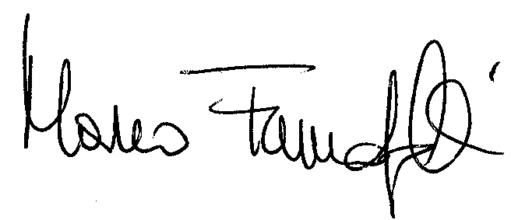

Paola Mighetto, Direttore Editoriale di Newsteca
